附圖一-永堯(朕豐)公司歷次向大城鄉公所申請道路挖掘位置圖
編號 | 案號 | 審核日期 | 位置 | 施工日期 | 審查情形 | 備註
1 | 1070800598 | 107.10.13 | A+B | 107.10.16-108.03.14 | 退件重申
2 | 1080100481 | 108.03.04 | B | 108.03.05-108.03.25 | 核准
3 | 1080300269 | 108.03.20 | A+C | 108.03.22-108.04.17 | 核准
4 | 1080600173 | 108.06.12 | A+D | 108.06.14-108.07.04 | 核准
5 | 1080800611 | 108.09.02 | E | 108.09.01-108.09.20 | 核准
6 | 1081000447 | 108.10.15 | E | 108.10.16-108.11.04 | 核准
7 | 1081200338 | 108.12.20 | E | 108.12.24-109.01.09 | 核准
8 | 1090300016 | 109.03.23 | E | 109.03.24-109.04.12 | 核准
各區段顏色A 、B 、C 、D 、E
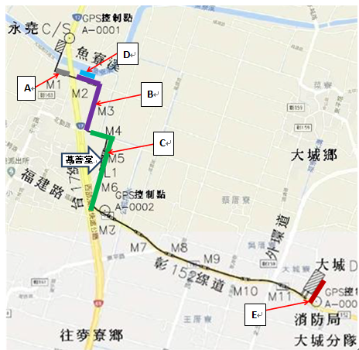

附圖二-永堯(朕灃)公司前、後管線對照圖

107年9月間申請之「1070800598」案所附之管線路徑圖
原經台17線(公路局之路權)
108年1月底申請之「1080100481」案所附管線路徑圖
改經鄉道第七公墓萬善堂(鄉公所之路權)

